

Medellín, **Fecha_dia_actual**

Señor(a)

**Nombre Completo del Empleado**

Apreciado(a) **Nombre empleado**

Nos complace confirmarte tu nuevo cargo como **Nuevo Cargo**,el cual cambia a partir del **DD de MM de AA.**

A continuación, relacionamos el valor del salario con el detalle de la composición que está de acuerdo con las responsabilidades que le han sido asignadas.

|  |  |  |
| --- | --- | --- |
| **Detalle** | **Valores** | **% Participación** |
| Básico | $ Salario Básico. | Salario Básico % |
| Base Salario Variable | $ Salario Variable. | Salario Variable % |
| Total | **$ Total** | Total % |

Los anteriores valores se liquidan con los siguientes criterios:

**Salario Básico:** Es la base constante durante el mes fijada de acuerdo con el Sistema de Remuneración Comercial establecido por la Empresa.

**Salario Variable:** Este corresponde al % y sus valores se liquidarán de acuerdo con los criterios e indicadores que la Empresa fije para el Sistema de Remuneración

Comercial, las cuales podrán ser modificadas unilateralmente por la Empresa.

Para **COMERCIAL NUTRESA** es claro que el talento humano se convierte en su mayor fuente de competitividad y estamos convencidos que sólo en sinergia con nuestros colaboradores logramos los resultados y retos de nuestra Empresa.

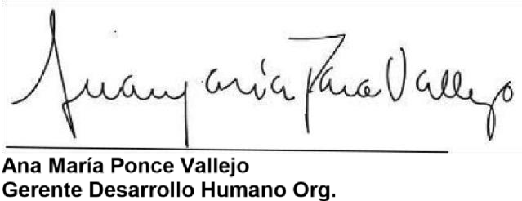Felicitaciones,